**La Batterie (ST 2.1)**

**Cahier des charges :**

Caractéristique externe que la batterie doit respecter :

-Poids : <500g pour permettre une grande mobilité

-Taille : < 400cm3 pour permettre une intégration facile dans le sac

-Capacité : >11000mAh nécessaire pour recharger 1 iPad 3eme génération

**Test pour caractériser plus précisément les grandeurs que la batterie devra fournir :**

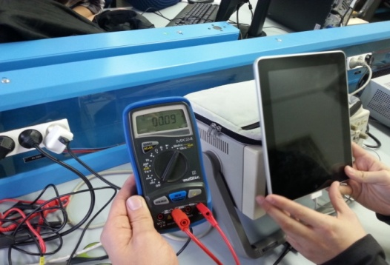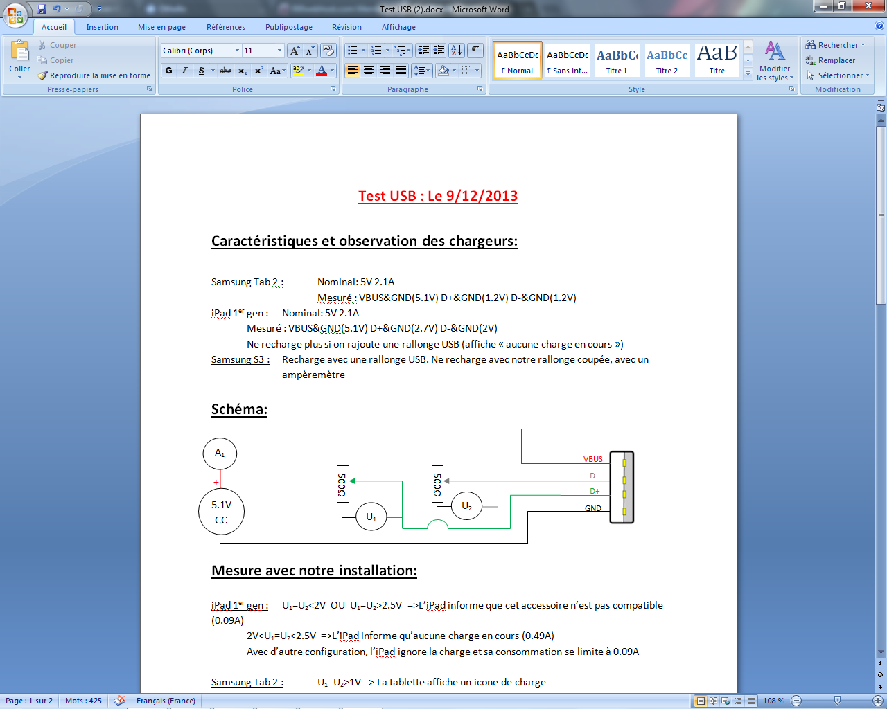

|  |  |  |
| --- | --- | --- |
| **Appareil** | **Observation** | **A1** |
| iPhone 4s | Recharge correctement | 0.49 A (0.09 A si U1 et U2 incorrecte) |
| Samsung Galaxy S3 | Ne recharge pas | 0.1 A |
| Samsung Galaxy Tab 2 | Semble recharger | 0.35 A (symbole recharge barré si U1 et U2 incorrecte) |
| iPad (1ère gen) | Recharge lentement | 0.49 A (0.09 A si U1 et U2 incorrecte) |

Valeur les plus cohérentes obtenu lors de nos nombreux test :

La batterie devra fournir 5V (en dessous de 4.9V, le S3 ne peut pas recharger car élément de sa batterie à 4.7V)

Il faudra un système pour fournir un courant de 2V sur les borne data (2V semble un bon compromis entre tous les appareils testé et permet de moins consommé que deux tension différente sur chacune des bornes qui nécessiterai 2 ponds diviseurs).

**Les solutions envisagées :**

**Pile rechargeable :** 12 Piles Rechargeable AA, 1.5V 2700mAh

Cap. Total : 3 * 2700 = 8100mAh

Tension Total : 4 * 1.5 = 6V

Poids : 12 * 30 = 360g environ

Prix : environ 36€ (<http://www.all-batteries.fr/pile-lithium-blister-lfb-aa-l91-1-5v-2700mah-pcl956119.html>)

Volume : (1.42 * 4) * (1.42 * 3) * 5 = 121cm3

Type : lithium-fer

Inconvénients : Capacité faible

Avantages : On la fait nous même, compact, pas lourd

**Batterie Additionnelle du commerce :** (<http://www.amazon.fr/TeckNet%C2%AE-PowerBank-Sensation-Thunderbolt-Blackberry/dp/B001C6HVMQ>)

Cap. Total : 12000mAh

Tension : 5v

Poids : 150g

Volume : 10.8 x 10.5 x 2.3 cm = 260.82 cm3

Prix : 33.97€

Type : lithium-polymère

Inconvénients : Nécessité de la démonter

Avantage : Possibilité de récupérer les composants du système d’information du niveau de la batterie et le diviseur de tension

**Batterie Additionnelle du commerce :** (<http://www.amazon.fr/EasyAcc%C2%AE-12000mAh-batterie-Batterie-portable/dp/B0098EO61S#moreAboutThisProduct>)

Cap. Total : 12000mAh

Tension : 5v

Poids : 260g

Volume : 14.2 x 7.3 x 2.3cm = 238.418 cm3

Prix : 37.99€

Type : lithium-polymère

Inconvénients : Nécessité de la démonter

Avantage : Possibilité de récupérer les composants du système d’information du niveau de la batterie et le diviseur de tension

**Choix :**

Avantage du lithihum :

- Densité énergétique très élevée grâce aux propriétés physiques du lithium  
- Autodécharge très faible (5% par mois)  
- Aucun effet mémoire  
- Poids  
- Agrément d'utilisation  
- Accepte un nombre de cycles important (jusqu'à 1500 pour les meilleures)  
- Faible résistance interne

Choix final : Batterie additionnelle du commerce (n°1)